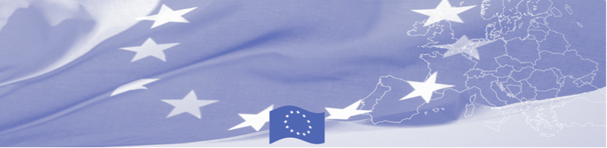
ПРЕСС РЕЛИЗ

Программа BOMCA предоставляет средства индивидуальной защиты
Таможенной службе Республики Таджикистан

Душанбе, 10 июня 2020 г.

В рамках поддержки национальных действий по предотвращению и контролю распространения пандемии COVID-19, Программа содействия управлению границами в Центральной Азии (БОМКА), финансируемая Европейским Союзом, передала Таможенной службе при Правительстве Республики Таджикистан средства индивидуальной защиты на сумму 9,692 евро для дальнейшего распределения персоналу, работающему на пунктах пропуска через государственную границу. В комплект входят 9,000 нитриловых перчаток, 9,000 медицинских масок, 750 антисептических спреев, и 2 медицинских тепловизора.
Эта помощь является частью ответных мер программы БОМКА на COVID-19 и оказана в дополнение к передаче Пограничным войскам СГБ Республики Таджикистан 14 апреля с.г. 3,500 комплектов защитного назначения (маски, перчатки, антисептические средства).
Программа ЕС-БОМКА оказывает поддержку пограничным органам Центральной Азии в усилении возможностей по обеспечению беспрепятственного прохождения грузов и товаров через границу во время продолжающейся пандемии COVID-19 посредством обучения через вебинары и поставки защитного снаряжения.

Первые мероприятия программы БОМКА в Центральной Азии начались в 2003 году, и с тех пор Программа укрепила партнерские отношения между правительствами стран Центральной Азии в сфере содействия управлению границами. Европейский Союз выделил на реализацию программы БОМКА сумму в размере 40,1 млн евро на период 2003-2020 гг., из которых 6,6 млн евро было выделено на реализацию 9-й фазы (2015-2020).
Для получения дополнительной информации, пожалуйста, обращайтесь в региональный офис БОМКА в Центральной Азии: bomca@icmpd.org

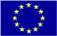  The Programme is implemented by the Consortium of partners led by the State Border Guard of the Republic of Latvia:  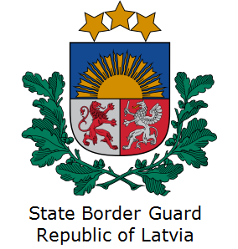 | This Programme is funded by the European Union  Delegation of the European Union to the Republic of Tajikistan  74 Adhamov street 734013 Dushanbe,  Republic of Tajikistan  Phone number:  (+992 37) 221 74 07  Email:  Delegation-Tajikistan@eeas.europa.eu | The European Union is made up of 28 Member States who have decided to gradually link together their know-how, resources and destinies. Together, during a period of enlargement of 60 years, they have built a zone of stability, democracy and sustainable development whilst maintaining cultural diversity, tolerance and individual freedoms. The European Union is committed to sharing its achievements and its values with countries and peoples beyond its borders.

